2015-2016学年博爱县第一中学高一月考试卷
物理
一、选择题（共12题，1-8为单选，9-12题为多选，每题4分，共48分）
1、下列有关质点的说法中正确的是（ ）
A、只有质量和体积都极小的物体才能视为质点
B、研究一列火车过铁路桥经历的时间时，可以把火车视为质点
C、研究自行车的运动时，因为车轮在不停地转动，所以在任何情况下都不能把自行车作为质点
D、虽然地球很大，还在不停地自转，但是在研究地球的公转时，仍然可以把它视为质点

2、汽车以速度$v_{1}$直线行驶了全程的2/3，接着以速度$v_{2}$=20千米/小时，跑完了其余的1/3的路程，如果汽车全程的平均速度是28千米/小时，那么$v_{1}$等于（ ）
A、48千米/小时 B、38千米/小时 C、35千米/小时 D、34千米/小时

3、一物体从高处自由下落，经2秒落地，则该物体下落1秒时，离地高度是（ ）（g=10m/s²）
A、5米 B、10米 C、15米 D、18米

4、一小球从A点由静止开始做匀变速直线运动，若到达B点时速度为v，到达C点时速度为2v，则AB∶BC等于（ ）
A.1∶1 B.1∶2 C.1∶3 D.1∶4

5．某质点向东运动12m，又向西运动20m，又向北运动6m，则它运动的路程和位移大小分别是（ ）
A． 14m，10m B． 38m，10m C． 14m，6m D． 38m，6m

6．一物体以5 m/s的初速度、-2m/s²的加速度在粗糙水平面上滑行，在4 s内物体通过的路程为（ ）
A.4 m B.36 m
C.6.25 m D.以上答案都不对
7、如右图 为同时、同地出发甲、乙、丙三个物体的“速度—时间”图象，下列说法正确的是（ ）
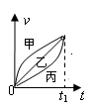
A.甲、丙两物体做曲线运动，乙做直线运动
B.甲物体先加速后减速，丙物体一直做加速运动
C.甲乙丙三个物体都沿着正方向做加速直线运动
D.t₁时刻甲乙丙三个物体速度相同，位于同一位置。
8、甲物体以乙物体为参考系是静止的，甲物体以丙物体为参考系是运动的，那么，以乙物体为参考系，丙物体（ ）
A．一定是静止的
B．一定是运动的
C．可能是静止的，也可能是运动的
D．无法判断

9、关于速度和加速度的关系，下列说法中正确的是（ ）
A、速度变化越大，加速度就一定越大 B、速度为零，加速度就一定为零
C、速度很小，加速度可能很大 D、速度很大，加速度可能是零

10、在平直公路上，自行车与同方向行驶的一辆汽车在t=0时同时经过某一个路标，它们的位移s（m）随时间t（s）变化的规律为：汽车 为$s=\text{10}t−\frac{1}{4}t^{2}$，自行车为s=6t，则下列说法正确的是（ ）
A、汽车作匀减速直线运动，自行车作匀速运动
B、不能确定汽车和自行车各作什么运动
C、开始经过路标后较小时间内汽车在前，自行车在后
D、当自行车追上汽车时，它们距路标96m

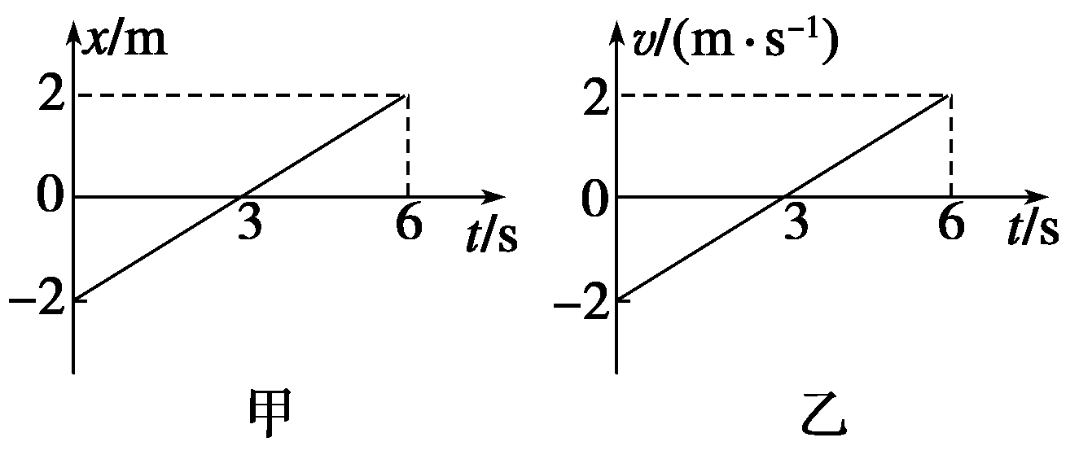
11. 物体甲的x-t图象和物体乙的v-t图象分别如下图所示，则这两个物体的运动情况是（ ）
A．甲在整个t=6s时间内有来回运动，它通过的总位移为零
B．甲在整个t=6s时间内运动方向一直不变，它通过的总位移大小为4 m
C．乙在整个t=6s时间内有来回运动，它通过的总位移为零
D．乙在整个t=6s时间内运动方向一直不变，它通过的总位移大小为4 m

12、一枚火箭由地面竖直向上发射，其v-t图象如图4所示，由图象可知（ ）
A、0～t1时间内火箭的加速度小于 v
t1～t2时间内火箭的加速
B、在0～t2时间内火箭上升，
t2～t3在时间内火箭下落
C、t3时刻火箭离地面最远 O t1 t2 t3 t
D、t3时刻火箭回到地面

二、实验题(共10分，每空2分)
13、（1）电火花计时器是一种________仪器，使用________电源，工作电压________伏，当电源频率为50赫兹，它每隔_______打一次点。
（2）使用打点计时器来分析物体运动情况的实验中，有以下基本步骤：
A、松开纸带让物体带着纸带运动
B、穿好纸带
C、把打点计时器固定好
D、接通电源，进行打点
以上步骤中正确的顺序是______________。

三、计算题（共4题，共42分，14-16每题10分，17题12分）
14、为了测出井口到水面的距离，让一个小石块从井口自由落下，经过2.5s后听到石块击水的声音，估算井口到水面的距离。考虑到声音在空气中传播需用一定的时间，估算结果偏大还是偏小？（g=10m/s²）

15、物体在斜坡顶端以1 m/s的初速度和0.5 m/s² 的加速度沿斜坡向下作匀加速直线运动，已知斜坡长24米，求：(1) 物体滑到斜坡底端所用的时间。(2) 物体到达斜坡中点速度。

16、一个物体从离地面一定高度A点开始作自由落体运动，物体经B点到C点，已知B点的速度是C点速度的3/4，又BC间相距7米，求：AC间的距离。（g=10m/s²）

17、从斜面上某位置，每隔0.1 s由静止开始释放一个小球，在连续释放几个后，对在斜面上的小球拍下照片，如图所示，测得sAB =15 cm，sBC =20 cm，试求：
（1）小球的加速度。（2）拍摄时B球的速度$v_{b}$=?
（3）拍摄时sCD=? （4）A球上面滚动的小球还有几个？
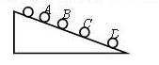

附加题：
1．物体以4m/s，的速度滑上光滑的斜面，途经A、B两点，在A点时的速度是B点时的2倍，由B点再经过0.5s滑到斜面的顶点C，速度变为0，如图所示．A、B相距0.75m，试求斜面长度及物体由底端D滑到B所用的时间？（物体在斜面上做匀减速直线运动）
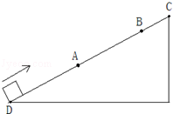

高一物理必修1第一章、第二章综合测试题参考答案

选择题
1-8 D C C C B C C B
9CD 10 ACD 11BC 12 AC
填空实验题
（1）记录运动位移和时间信息；交流电；220；0.02s
（2） CBDA
计算题
8s；$\sqrt{\text{13}}m/s$)
16m
（1）a =5 m/s2； （2）vB=1.75 m/s；
（3）sCD=0.25 m；（4）A球的上方正在滚动的小球还有两个。

16．物体以4m/s，的速度滑上光滑的斜面，途经A、B两点，在A点时的速度是B点时的2倍，由B点再经过0.5s滑到斜面的顶点C，速度变为0，如图所示．A、B相距0.75m，试求斜面长度及物体由底端D滑到B所用的时间？（物体在斜面上做匀减速直线运动）
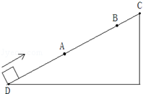

考点： 匀变速直线运动的位移与时间的关系．
专题： 直线运动规律专题．
分析： 物体从A到B，根据速度位移公式有v_{B}²﹣v_{A}²=2as_{AB}，从B到C，根据速度时间公式有0=v_{B}+at₀，结合A、B的速度关系，联立可求出物体的加速度B点的速度．知道了加速度和初速度，对DC段运用速度位移公式求出斜面的长度．
D运动到B，根据速度时间公式求出D到B的时间．
解答： 解：物块做匀减速直线运动．设A点速度为v_{A}、B点速度v_{B}，加速度为a，斜面长为S．
A到B：v_{B}²﹣v_{A}²=2as_{AB} …①
v_{A}=2v_{B} …②
B到C：0=v_{B}+at₀ …③
解（1）（2）（3）得：v_{B}=1m/s a=﹣2m/s²
D到C：0﹣v₀²=2aS …④
S=4m
从D运动到B的时间：
D到B：v_{B}=v₀+at₁ t₁=1.5s
答：（1）斜面长度为4m；
（2）从底端D滑到B点所用时间为1.5s．
点评： 解决本题的关键理清物体的运动过程，结合匀变速直线运动的速度位移公式、速度时间公式进行求解，难度不大．

